报名

ESD体验式公开课培训，中国深圳市，2019 年03月13-15日
深圳市博瑞思咨询服务有限公司

中国深圳市宝安区福永镇新田路71-2号福宁高新产业园B栋4-7楼

 |  |  |  |  | 邮 编
地 址
联系人 | 所属部门及职务 |  | 联 系 电 话 | 传 真 | 手 机 |  | 电子邮箱
收费标准 | □含税价RMB3980元/人(含培训费、教材费、2份证书费、上下午茶点和午餐，不含可选项)
收费标准 | 可选项：□《防静电及洁净技术中外最新标准汇编》光碟 RMB800元/套  ESD在线服务平台：个人会员 £ RMB200元 £ RMB500元
预订住房 | □是（ 间）住宿时间 □否
金额合计(大写)：人民币 万 仟 佰 拾元整 ￥ 元
付款方式 |  | □ 转帐（请在开课前一周转帐） □ 现金 □ POS机 （请打√）
户 名：深圳市博瑞思咨询服务有限公司
开 户 行：中国工商银行深圳福永支行
帐 号： 4000022719201627834
（适用于中国大陆、香港、台湾、澳门等中文国家或地区）
其他项目及课程：
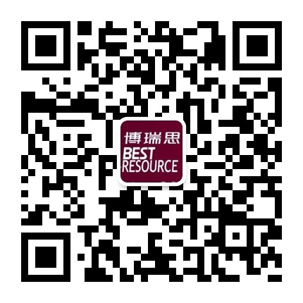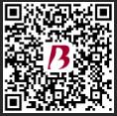
1、ESD体系认证辅导 周期：5-6个月
2、ESD内训兼现场勘察评估 周期 2-4天
3、iNARTE考试 时长：1天，
4. ESD在线服务平台企业会员服务
更多详情及服务，请按以下联系方式来电咨询！

公众号 ESD在线服务平台

专注于ESD防护技术的研究、培训、辅导!
热线电话: 4009-910-521
E-mail: vip.customer@esd-resource.com www.esd-resource.com
ADD: 深圳市宝安区福永街道新田大道71-2号立新湖福宁高新产业园B栋7楼

